临淄区发展和改革局
2020年政府信息公开工作年度报告

根据《中华人民共和国政府信息公开条例》、《关于政府信息公开工作年度报告有关事项的通知》等文件要求，现向社会公布2020年淄博市临淄区发展和改革局信息公开年度报告。报告中相关数据的计算期限为2020年1月1日起至2020年12月31日止。本报告的电子版可在临淄区发展和改革局政务网站http://www.linzi.gov.cn/gongkai/site_lzqfzhggj/下载。如对本报告有任何疑问，请与临淄区发展和改革局信息公开工作办公室联系（地址：临淄区齐兴路101号；邮编：255400；联系电话：0533-7220462；传真：0533-7220462；电子信箱：lzqfgjbgs@zb.shandong.cn）。
一、总体情况
区发展和改革局紧紧围绕区委区政府重大决策部署和社会关切事项，深入贯彻《中华人民共和国政府信息公开条例》、《山东省政府信息公开办法》精神，高度重视政府信息公开事务，积极稳妥推进完善政府信息公开工作。以完善制度机制、推进重点领域信息公开、加强公开平台建设、落实政务公开工作要点为工作重点，进一步加大政务公开工作推进力度，在做好政府信息主动公开的同时，做好依申请公开工作，不断提高政府信息公开工作的针对性和时效性。有效保障了公民、法人和社会组织的知情权、参与权，为推进阳光行政、法制行政建设发挥了重要作用。
（一）2020年法定主动公开内容
2020年度本机关主动公开政府信息521条，具体情况如下：其中业务工作172条、规划计划3条、机构职能24条、法规公文7条、重大建设项目22条、政府会议2条、政策解读1条、重大行政决策5条、公共资源配置4条、民生公益24条、脱贫攻坚2条、重要部署执行公开16条、财政信息5条、防范化解重大风险4条、管理和服务公开51条、政府信息公开年报1条、基层政务公开标准化目录3条、人大建议和政协提案办理17条、主动公开基本目录2条、政务公开保障机制1条、政府信息公开制度18条、其他3条。（以下为部分主动公开信息截图）
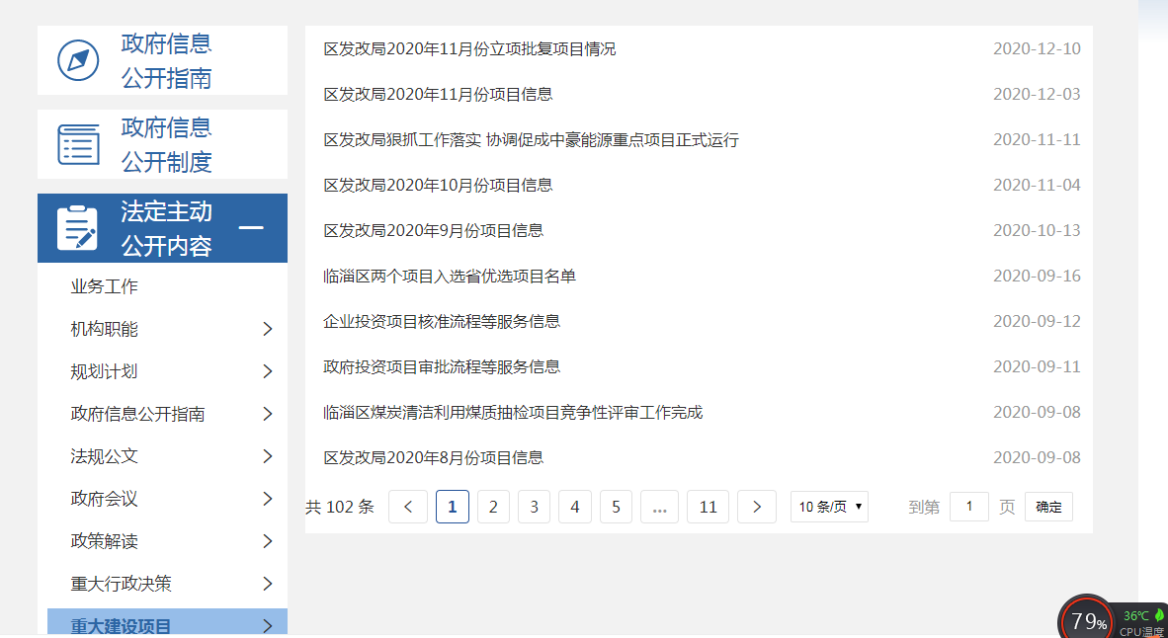
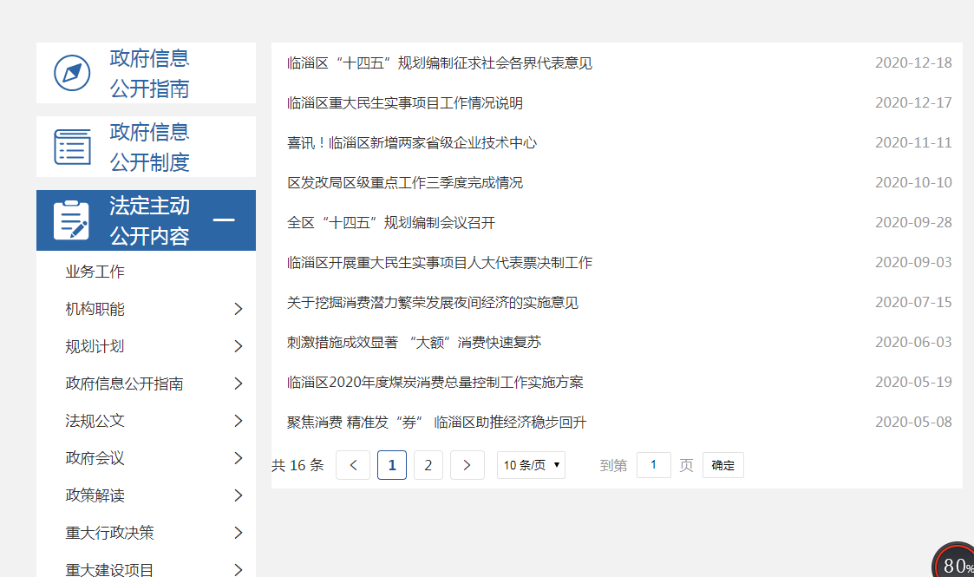
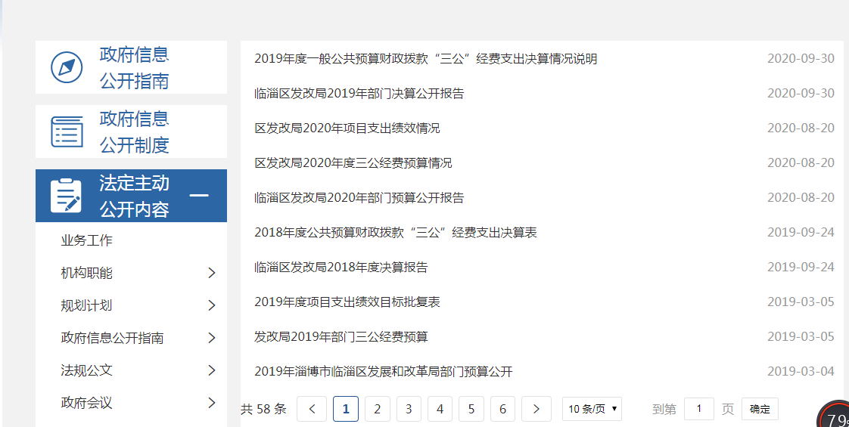
（二）2020年依申请公开情况
2020年我局收到依申请公开2件，均为通过邮件等方式收到自然人关于本单位政府信息公开申请。目前，均已办结，办结率100%。
（三）建议提案办理公开情况
2020年区发改局共收到区十八届人大四次会议23号、24号、52号、118号共4项建议，区政协十届四次会议3号、29号、33号、47号、53号、54号、56号、59号、74号、80号、84号、144号、156号共13项提案。对收到的全部提案建议区发改局进行了认真办理，办结率100%、满意率100%，并及时公开办理情况报告，接受社会监督。
（四）信息管理。2020年区局办公室负责全局政务公开工作，确定专人负责政务公开工作。制定完善《临淄区发展和改革局政务公开事项标准目录》《主动公开基本目录》，办公室对照目录对需要公开的信息进行保密审核后发布到相应栏目。
（五）平台建设。在临淄区门户网站设立临淄区发展和改革政府信息公开专栏，主动公布信息公开目录和信息公开指南等内容，结合发改工作实际，设置了“业务工作”“重大项目建设”“政策解读”“民生公益”“管理和服务公开”等栏目，按要求对外公开政府信息，做到及时维护和更新。
（六）监督保障。一是成立临淄区发展和改革局政务公开工作领导小组，领导小组办公室设在区局办公室，配备2名同志负责政务公开工作。组织政务公开工作推进会，开展业务培训，加强对各科室、事业单位政务信息公开工作的督促指导。二是强化重点领域信息公开工作，做好重大项目建设公示公开。三是进一步加大政务公开工作考核力度。区局政务公开领导小组办公室根据区政府政务公开工作考核要求，将考核重点聚焦在经济和社会发展、体制改革信息的质量上，增加政务公开工作在考核中所占的比重，以考核促落实，形成了科学合理的考评机制。
二、主动公开政府信息情况

第二十条第（一）项
信息内容 | 本年新制作数量 | 本年新  公开数量 | 对外公开  总数量
规章 | 0 | 0 | 0
规范性文件 | 7 | 7 | 7
第二十条第（五）项
信息内容 | 上一年项目数量 | 本年增/减 | 处理决定数量
行政许可 | 0 | 0 | 0
其他对外管理服务事项 | 0 | 0 | 0
第二十条第（六）项
信息内容 | 上一年项目数量 | 本年增/减 | 处理决定数量
行政处罚 | 0 | 0 | 0
行政强制 | 0 | 0 | 0
第二十条第（八）项
信息内容 | 上一年项目数量 | 本年增/减
行政事业性收费 | 0 | 0
第二十条第（九）项
信息内容 | 采购项目数量 | 采购总金额
政府集中采购 | 3 | 81

三、收到和处理政府信息公开申请情况
收到依申请公开2件，均为通过邮件等方式收到自然人关于本单位政府信息公开申请。目前，均已办结，办结率100%。

（本列数据的勾稽关系为：第一项加第二项之和，等于第三项加第四项之和） |  |  | 申请人情况
 |  |  | 自然人 | 法人或其他组织 |  |  |  |  | 总计
 |  |  | 自然人 | 商业企业 | 科研机构 | 社会公益组织 | 法律服务机构 | 其他 | 总计
一、本年新收政府信息公开申请数量 |  |  | 2 | 0 | 0 | 0 | 0 | 0 | 2
二、上年结转政府信息公开申请数量 |  |  | 0 | 0 | 0 | 0 | 0 | 0 | 0
三、本年度办理结果 | （一）予以公开 |  | 0 | 0 | 0 | 0 | 0 |  | 2
三、本年度办理结果 | （二）部分公开（区分处理的，只计这一情形，不计其他情形） |  | 0 | 0 | 0 | 0 | 0 | 0 | 0
三、本年度办理结果 | （三）不予公开 | 0 | 0 | 0 | 0 | 0 | 0 | 0
三、本年度办理结果 | （三）不予公开 | 0 | 0 | 0 | 0 | 0 | 0 | 0
三、本年度办理结果 | （三）不予公开 | 0 | 0 | 0 | 0 | 0 | 0 | 0
三、本年度办理结果 | （三）不予公开 | 0 | 0 | 0 | 0 | 0 | 0 | 0
三、本年度办理结果 | （三）不予公开 | 0 | 0 | 0 | 0 | 0 | 0 | 0
三、本年度办理结果 | （三）不予公开 | 0 | 0 | 0 | 0 | 0 | 0 | 0
三、本年度办理结果 | （三）不予公开 | 0 | 0 | 0 | 0 | 0 | 0 | 0
三、本年度办理结果 | （三）不予公开 | 0 | 0 | 0 | 0 | 0 | 0 | 0
三、本年度办理结果 | （四）无法提供 | 0 | 0 | 0 | 0 | 0 | 0 | 0
三、本年度办理结果 | （四）无法提供 | 0 | 0 | 0 | 0 | 0 | 0 | 0
三、本年度办理结果 | （四）无法提供 | 0 | 0 | 0 | 0 | 0 | 0 | 0
三、本年度办理结果 | （五）不予处理 | 0 | 0 | 0 | 0 | 0 | 0 | 0
三、本年度办理结果 | （五）不予处理 | 0 | 0 | 0 | 0 | 0 | 0 | 0
三、本年度办理结果 | （五）不予处理 | 3．要求提供公开出版物 | 0 | 0 | 0 | 0 | 0 | 0 | 0
三、本年度办理结果 | （五）不予处理 | 4．无正当理由大量反复申请 | 0 | 0 | 0 | 0 | 0 | 0 | 0
三、本年度办理结果 | （五）不予处理 | 5．要求行政机关确认或重新出具已获取信息 | 0 | 0 | 0 | 0 | 0 | 0 | 0
 | （六）其他处理 |  |  | 0 | 0 | 0 | 0 | 0 | 0
 | （七）总计 |  |  | 0 | 0 | 0 | 0 | 0 | 0
四、结转下年度继续办理 |  |  | 0 |  | 0 | 0 | 0 | 0 | 0

四、政府信息公开行政复议、行政诉讼情况
一是政府信息公开行政复议处理结果情况。全年没有因政务信息公开原因被自然人、法人或其他组织提起行政复议。
二是政府信息公开行政诉讼处理结果情况。全年没有因政务信息公开原因被自然人、法人或其他组织提起行政诉讼。
行政复议 |  |  |  |  | 行政诉讼
结果维持 | 结果纠正 | 其他结果 | 尚未审结 | 总计 | 未经复议直接起诉 |  |  |  |  | 复议后起诉
 |  |  |  |  | 结果维持 | 结果纠正 | 其他结果 | 尚未审结 | 总计 | 结果维持 | 结果纠正 | 其他结果 | 尚未审结 | 总计
0 | 0 | 0 | 0 | 0 | 0 | 0 | 0 | 0 | 0 | 0 | 0 | 0 | 0 | 0
五、存在的主要问题及改进情况
我局信息公开工作存在的问题，主要表现在：信息分类还不够清晰明确；重点、敏感领域信息公开不够深入、具体等。针对以上存在的问题，我们将认真分析，逐一研究，着力从以下几个方面加以改进。
一是加强领导，提高认识。强化统一公开标准目标各科室协同配合，办公室牵头采取有力措施，持续抓实抓好。二是突出重点，主动公开。按照上级文件要求和工作部署，进一步健全完善信息公开工作协调机制，推进重大建设项目信息、业务工作等重点领域信息公开，确保信息公开重点工作稳步推进。三是督促检查，促进落实。通过阶段性自查网站公开的信息，督促本局政务信息公开规范化、常态化，促进政务信息公开工作再上新台阶。
- 其他需要报告的事项
无。

临淄区发展和改革局
2021年1月29日

